ПРОЕКТ
решения о предоставлении разрешения на отклонение от предельных параметров разрешенного строительства, реконструкции объектов капитального строительства

Учитывая заявление Плотниковой Ольги Анатольевны о предоставлении разрешения на отклонение от предельных параметров разрешенного строительства, реконструкции объектов капитального строительства:
- в отношении земельного участка ЗУ2, площадью 942 кв.м., образованного в результате перераспределения земельных участков с кадастровыми номерами 38:06:100101:3193, 38:06:100101:116, расположенных по адресу: Иркутская область, Иркутский район, с. Хомутово, пер. Полевой, 8 и Иркутская область, Иркутский район, с. Хомутово, пер. Полевой, 6 "А" в части уменьшения минимального размера фронтальной стороны земельного участка с 16 метров до 11 метров

Схемы расположения земельных участков, в отношении которых подготовлен проект решения о предоставлении разрешения на отклонение от предельных параметров разрешенного строительства, реконструкции объектов капитального строительства

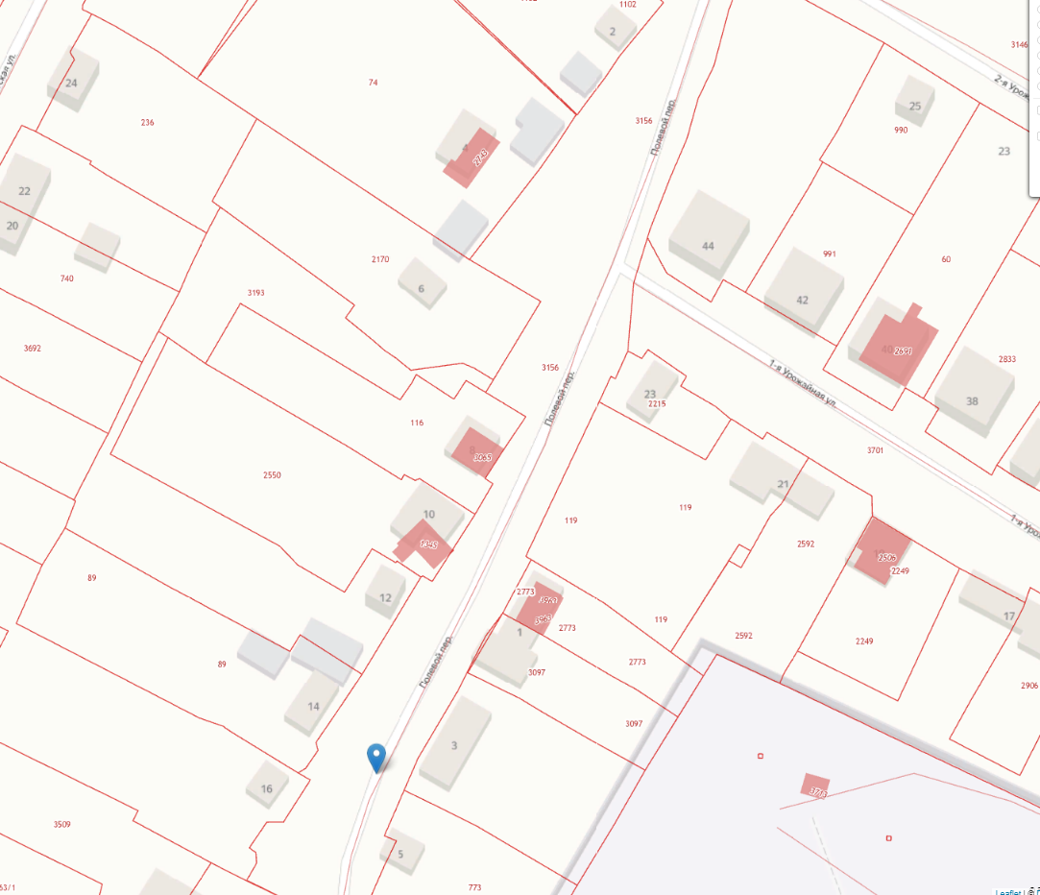
земельного участка ЗУ2, площадью 942 кв.м

